

**Об утверждении регламента государственной услуги "Выдача архивных справок"**

***Утративший силу***

Постановление акимата Кызылординской области от 26 апреля 2018 года № 1107. Зарегистрировано Департаментом юстиции Кызылординской области 16 мая 2018 года № 6294. Утратило силу постановлением акимата Кызылординской области от 19 июля 2019 года № 17

      Сноска. Утратило силу постановлением акимата Кызылординской области от 19.07.2019 № 17 (вводится в действие по истечении десяти календарных дней после дня первого официального опубликования).

      В соответствии с Законом Республики Казахстан от 23 января 2001 года "О местном государственном управлении и самоуправлении в Республике Казахстан" и Законом Республики Казахстан от 15 апреля 2013 года "О государственных услугах" акимат Кызылординской области ПОСТАНОВЛЯЕТ:

      1. Признать утратившими силу некоторые постановления акимата Кызылординской области согласно приложению к настоящему постановлению.

      2. Утвердить прилагаемый регламент государственной услуги "Выдача архивных справок".

      3. Контроль за исполнением настоящего постановления возложить на заместителя акима Кызылординской области Рустемова Р.Р.

      4. Настоящее постановление вводится в действие по истечении десяти календарных дней после дня первого официального опубликования.

|  |  |
| --- | --- |
| *Аким Кызылординской области* | *К. Кушербаев* |

|  |  |
| --- | --- |
|  | Приложение |
|  | к постановлению акимата Кызылординской области |
|  | от "26" апреля 2018 года № 1107 |

**Перечень утративших силу некоторых постановлений акимата Кызылординской области**

      1. Постановление акимата Кызылординской области от 8 июня 2015 года № 28 "Об утверждении регламента государственной услуги "Выдача архивных справок" (зарегистрировано в Реестре государственной регистрации нормативных правовых актов за номером 5054, опубликовано 21 июля 2015 года в газетах "Сыр бойы" и "Кызылординские вести" и 6 августа 2015 года в информационно-правовой системе нормативных правовых актов Республики Казахстан "Әділет").

      2. Постановление акимата Кызылординской области от 29 февраля 2016 года № 363 "О внесении изменения в постановление акимата Кызылординской области от 8 июня 2015 года № 28 "Об утверждении регламента государственной услуги "Выдача архивных справок" (зарегистрировано в Реестре государственной регистрации нормативных правовых актов за номером 5428, опубликовано 12 апреля 2016 года в газетах "Сыр бойы" и "Кызылординские вести", 4 мая 2016 года в информационно-правовой системе нормативных правовых актов Республики Казахстан "Әділет" и 21 июня 2016 года в эталонном контрольном банке нормативных правовых актов Республики Казахстан в электронном виде).

      3. Пункт 1 постановления акимата Кызылординской области от 10 июня 2016 года №485 "О внесении изменений в некоторые постановления акимата Кызылординской области" (зарегистрировано в Реестре государственной регистрации нормативных правовых актов за номером 5551, опубликовано 14 июля 2016 года в газетах "Кызылординские вести" и "Сыр бойы", 14 июля 2016 года в информационно-правовой системе нормативных правовых актов Республики Казахстан "Әділет" и 15 июля 2016 года в эталонном контрольном банке нормативных правовых актов Республики Казахстан в электронном виде).

      4. Постановление акимата Кызылординской области от 23 января 2017 года № 691 "О внесении изменений в постановление акимата Кызылординской области от 8 июня 2015 года № 28 "Об утверждении регламента государственной услуги "Выдача архивных справок" (зарегистрировано в Реестре государственной регистрации нормативных правовых актов за номером 5723, опубликовано 18 февраля 2017 года в газетах "Кызылординские вести" и "Сыр бойы" и 27 февраля 2017 года в эталонном контрольном банке нормативных правовых актов Республики Казахстан в электронном виде).

      5. Постановление акимата Кызылординской области от 15 июня 2017 года № 808 "О внесении изменений в постановление акимата Кызылординской области от 8 июня 2015 года № 28 "Об утверждении регламента государственной услуги "Выдача архивных справок" (зарегистрировано в Реестре государственной регистрации нормативных правовых актов за номером 5898, опубликовано 19 июля 2017 года в эталонном контрольном банке нормативных правовых актов Республики Казахстан в электронном виде).

|  |  |
| --- | --- |
|  | Утвержден |
|  | постановлением акимата Кызылординской области |
|  | от "26" апреля 2018 года № 1107 |

**Регламент государственной услуги "Выдача архивных справок"**

**1. Общие положения**

      1. Наименование услугодателя: областные, городские и районные государственные архивы государственного учреждения "Управление культуры, архивов и документации Кызылординской области" (далее – услугодатель).

      Прием заявлений и выдача результатов оказания государственной услуги осуществляются через:

      1) канцелярию услугодателя;

      2) некоммерческое акционерное общество "Государственная корпорация "Правительство для граждан" (далее – Государственная корпорация);

      3) веб-портал "электронного правительства": www.e.gov.kz (далее – портал).

      2. Форма оказания государственной услуги - электронная (частично автоматизированная) и (или) бумажная.

      3. Результат оказания государственной услуги – архивная справка по форме согласно приложению 60 к Правилам комплектования, хранения, учета и использования документов Национального архивного фонда, других архивных документов государственными и специальными государственными архивами, утвержденным приказом Министра культуры и спорта Республики Казахстан от 22 декабря 2014 года № 145 (зарегистрирован в Реестре государственной регистрации нормативных правовых актов под № 10127) о подтверждении либо ответ об отсутствии следующих сведений социально-правового характера: трудового стажа, размера заработной платы, возраста, состава семьи, образования, награждения, перечисления пенсионных взносов и социальных отчислений, присвоения ученых степеней и званий, несчастного случая, нахождения на излечении или эвакуации, применения репрессий, реабилитации жертв массовых политических репрессий, проживания в зонах экологического бедствия, пребывания в местах лишения свободы, сведений об актах гражданского состояния, о правоустанавливающих и идентификационных документах либо мотивированный ответ об отказе в оказании государственной услуги (далее – мотивированный отказ) в случаях, предусмотренных пунктом 10-1 стандарта государственной услуги "Выдача архивных справок", утвержденного приказом Министра культуры и спорта Республики Казахстан от 17 апреля 2015 года № 138 "Об утвержении стандартов государственных услуг в области архивного дела" (зарегистрирован в Реестре государственной регистрации нормативных правовых актов за №11086) (далее – стандарт).

      На портале выдается электронная архивная справка либо ответ об отсутствии запрашиваемых сведений.

      4. Форма предоставления результата оказания государственной услуги – электронная и (или) бумажная.

**2. Описание порядка действий структурных подразделений (работников) услугодателя в процессе оказания государственной услуги**

      5. Основание для начала процедуры (действия) по оказанию государственной услуги: обращение услугополучателя (либо его уполномоченного представителя: юридического лица по документу, подтверждающем полномочия; физического лица (при представлении интересов услугополучателя третьим лицом) по нотариально засвидетельственной доверенности (далее – его представитель) к услугодателю либо в Государственную корпорацию с пакетом документов согласно пункту 9 стандарта либо направление заявления через почту в произвольной форме, либо направление запроса в форме электронного документа через портал.

      6. Содержание каждой процедуры (действия), входящей в состав процесса оказания государственной услуги, длительность выполнения:

      1) услугополучатель либо его представитель предоставляет услугодателю или через почту документы согласно пункту 9 стандарта. Результат процедуры (действия): предоставление пакета документов;

      2) в случае предоставления услугополучателем либо его представителем неполного пакета документов, предусмотренных пунктом 9 стандарта государственной услуги, и (или) документов с истекшим сроком действия, услугодатель отказывает в приеме заявления (не более тридцати минут). Результат процедуры (действия): выдача услугополучателю расписки об отказе в приеме заявления;

      в случае предоставления полного пакета документов, сотрудник канцелярии услугодателя регистрирует документы, выдает услугополучателю либо его представителю копию заявления услугополучателя с отметкой даты и времени приема и номера входящего документа, с указанием фамилии, имени, отчества (при его наличии) лица, принявшего документы или копию заявления с проставлением отметки в документации почтовой организации, осуществляющей выдачу почтовых отправлений (далее – копия заявления) и предоставляет документы руководителю услугодателя (не более тридцати минут). Результат процедуры (действия): предоставление документов руководителю услугодателя и выдача услугополучателю либо его представителю расписки о приеме документов;

      3) руководитель услугодателя рассматривает документы и определяет ответственного исполнителя услугодателя (не более тридцати минут). Результат процедуры (действия): направление документов исполнителю услугодателя;

      4) исполнитель услугодателя рассматривает документы и подготавливает справку либо мотивированный отказ (в течение десяти рабочих дней). Результат процедуры (действия): предоставление справки либо мотивированного отказа руководителю услугодателя;

      в случаях, когда для оказания государственной услуги необходимо изучение документов двух и более организаций, а также периода более чем за 5 (пять) лет, услугодателем срок оказания государственной услуги продлевается не более чем до 30 (тридцать) календарных дней после истечения срока оказания государственной услуги, о чем извещается услугополучатель посредством отправки письма по адресу, указанному в заявлении, в течение 3 (трех) календарных дней со дня продления срока рассмотрения. Результат процедуры (действия): предоставление справки либо мотивированного отказа руководителю услугодателя;

      5) руководитель услугодателя подписывает справку либо мотивированный отказ (не более тридцати минут). Результат процедуры (действия): направление результата оказания государственной услуги сотруднику канцелярии услугодателя;

      6) сотрудник канцелярии услугодателя регистрирует и выдает справку либо мотивированный отказ услугополучателю либо его представителю (не более тридцати минут). Результат процедуры (действия): выдача результата оказания государственной услуги услугополучателю либо его представителю.

**3. Описание порядка взаимодействия структурных подразделений (работников) услугодателя и иных организаций в процессе оказания государственной услуги**

      7. Перечень структурных подразделений (работников) услугодателя и иных организаций, которые участвуют в процессе оказания государственной услуги:

      1) сотрудник канцелярии услугодателя;

      2) руководитель услугодателя;

      3) исполнитель услугодателя;

      4) работник накопительного отдела Государственной корпорации;

      5) работник Государственной корпорации.

      8. Подробное описание последовательности процедур (действий), взаимодействия структурных подразделений (работников) услугодателя в процессе оказания государственной услуги, а также описание порядка взаимодействия с другими услугодателями и (или) Государственной корпорацией в процессе оказания государственной услуги отражено в справочнике бизнес-процессов оказания государственной услуги согласно приложению 1 к настоящему регламенту.

      Справочник бизнес-процессов оказания государственной услуги размещается на официальных интернет-ресурсах государственного учреждения "Управление культуры, архивов и документации Кызылординской области", акимата Кызылординской области.

**4. Описание порядка взаимодействия с Государственной корпорацией и (или) иными услугодателями, а также порядка использования информационных систем в процессе оказания государственной услуги**

      9. Описание порядка обращения в Государственную корпорацию и (или) к иным услугодателям, длительность обработки запроса услугополучателя, а также описание процесса получения результата оказания государственной услуги через Государственную корпорацию, его длительность:

      1) услугополучатель либо его представитель предоставляет в Государственную корпорацию документы согласно пункту 9 стандарта. Результат процедуры (действия): предоставление пакета документов;

      2) работник Государственной корпорации регистрирует документы и выдает услугополучателю либо его представителю расписку о приеме соответствующих документов либо в случае предоставления услугополучателем неполного пакета документов, согласно перечню, предусмотренному пунктом 9 стандарта, отказывает в приеме документов и выдает расписку об отказе в приеме документов по форме согласно приложению 2 к стандарту (не более двадцати минут). Результат процедуры (действия): выдача услугополучателю либо его представителю расписки о приеме или об отказе в приеме документов;

      3) работник накопительного отдела Государственной корпорации направляет документы услугодателю (в течение одного рабочего дня, день приема документов не входит в срок оказания государственной услуги). Результат процедуры (действия): направление документов услугодателю;

      4) сотрудник канцелярии услугодателя регистрирует документы (не более тридцати минут). Результат процедуры (действия): регистрация и предоставление документов руководителю услугодателя;

      5) после предоставления документов руководителю услугодателя, действия структурных подразделений (работников) услугодателя в процессе оказания государственной услуги, осуществляются в соответствии с подпунктами 3-6) пункта 6 настоящего регламента;

      6) сотрудник канцелярии услугодателя регистрирует и направляет справку либо мотивированный отказ в Государственную корпорацию (в течение одного рабочего дня). Результат процедуры (действия): направление результата государственной услуги в Государственную корпорацию;

      7) работник Государственной корпорации регистрирует и выдает справку либо мотивированный отказ услугополучателю либо его представителю (не более двадцати минут). Результат процедуры (действия): выдача услугополучателю либо его представителю результата оказания государственной услуги.

      10. Описание порядка обращения и последовательности процедур (действий) услугодателя и услугополучателя при оказании услуги через портал:

      1) услугополучатель либо его представитель регистрируется на портале и направляет запрос в форме электронного документа (далее – электронный запрос), удостоверенный электронной цифровой подписью (далее - ЭЦП) услугополучателя, либо с помощью ввода одноразового пароля. Результат процедуры (действия): направление пакета документов;

      2) исполнитель услугодателя принимает электронный запрос, в "личный кабинет" услугополучателя либо его представителя направляется уведомление о приеме либо об отказе электронного запроса в соответствии (не более тридцати минут). Результат процедуры (действия): направление уведомления о приеме либо об отказе электронного запроса в "личный кабинет" услугополучателя либо его представителя;

      3) в случае соответствия пакета документов требованиям пункта 9 стандарта, исполнитель услугодателя регистрирует электронный запрос и предоставляет документы руководителю услугодателя (не более тридцати минут). Результат процедуры (действия): регистрация и предоставление документов руководителю услугодателя;

      4) руководитель услугодателя рассматривает документы и определяет ответственного исполнителя услугодателя (не более тридцати минут). Результат процедуры (действия): направление документов исполнителю услугодателя;

      5) исполнитель услугодателя подготавливает справку либо мотивированный отказ (в течение десяти рабочих дней). Результат процедуры (действия): предоставление справки либо мотивированного отказа руководителю услугодателя;

      в случаях, когда для оказания государственной услуги необходимо изучение документов двух и более организаций, а также периода более чем за 5 (пять) лет, услугодателем срок оказания государственной услуги продлевается не более чем до 30 (тридцать) календарных дней после истечения срока оказания государственной услуги, о чем извещается услугополучатель посредством отправки письма по адресу, указанному в заявлении, в течение 3 (трех) календарных дней со дня продления срока рассмотрения. Результат процедуры (действия): предоставление справки либо мотивированного отказа руководителю услугодателя;

      6) руководитель услугодателя подписывает справку либо мотивированный отказ (не более тридцати минут). Результат процедуры (действия): направление результата оказания государственной услуги исполнителю услугодателя;

      7) исполнитель услугодателя регистрирует и направляет результат оказания государственной услуги в "личный кабинет" услугополучателя либо его представителя (не более тридцати минут). Результат процедуры (действия): направление результата оказания государственной услуги в "личный кабинет" услугополучателя либо его представителя.

      Диаграмма функционального взаимодействия информационных систем, задействованных в оказании государственной услуги, в графической форме приведена в приложении 2 к настоящему регламенту.

|  |  |
| --- | --- |
|  | Приложение 1 |
|  | к регламенту государственной услуги |
|  | "Выдача архивных справок" |

**Справочник бизнес-процессов оказания государственной услуги**

      При обращении услугополучателя либо его представителя к услугодателю:

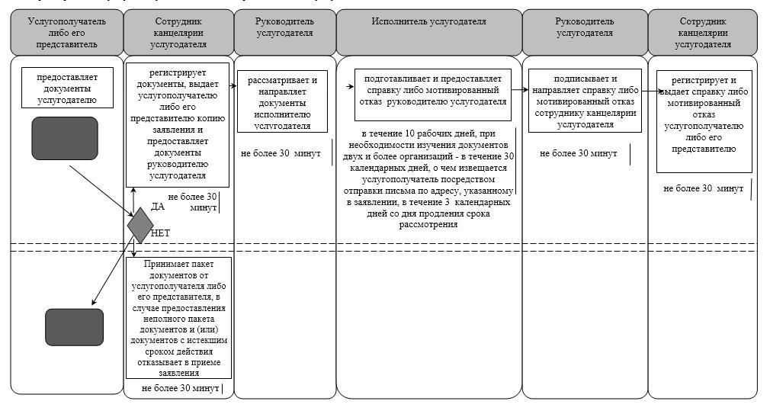

      При обращении услугополучателя либо его представителя в Государственную корпорацию:

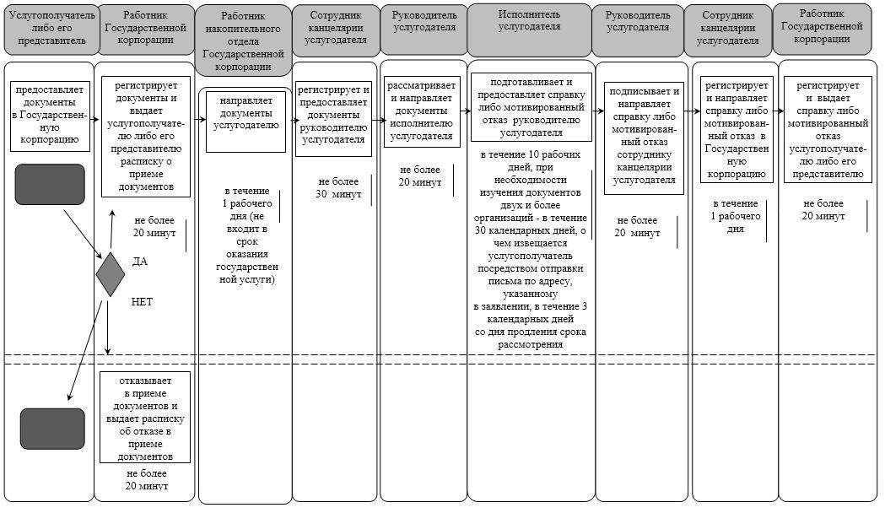

|  |  |
| --- | --- |
|  | Приложение 2 |
|  | к регламенту государственной услуги |
|  | "Выдача архивных справок" |

**Диаграмма функционального взаимодействия информационных систем, задействованных в оказании государственной услуги, в графической форме**

      При обращении услугополучателя либо его представителя через портал

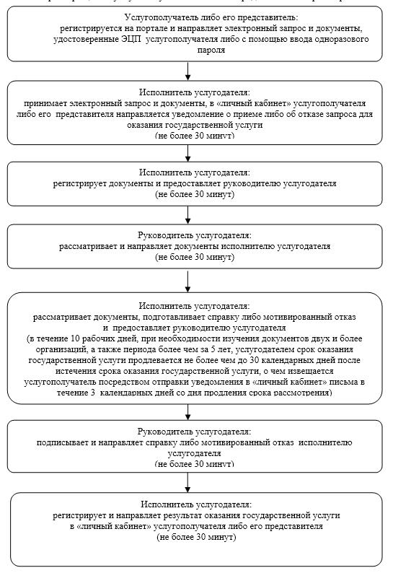

      Условные обозначения:

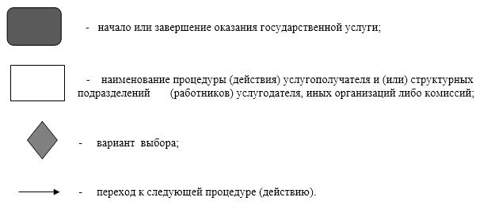

© 2012. РГП на ПХВ «Институт законодательства и правовой информации Республики Казахстан» Министерства юстиции Республики Казахстан